THƯ VIỆN TRƯỜNG THCS MỸ ĐỨC

TUYÊN TRUYỀN CHUYỂN ĐỔI SỐ
TRONG MỌI HOẠT ĐỘNGTRƯỜNG THCS MỸ ĐỨC

Chuyển đổi số là xu thế tất yếu, diễn ra rất nhanh đặc biệt trong bối cảnh của cuộc cách mạng Công nghiệp 4.0 hiện nay. Trong lĩnh vực GD&ĐT, chuyển đổi số sẽ hỗ trợ đổi mới GDĐT theo hướng giảm thuyết giảng, truyền thụ kiến thức sang phát triển năng lực người học, tăng khả năng tự học, tạo cơ hội học tập mọi lúc, mọi nơi, cá nhân hóa việc học, góp phần tạo ra xã hội học tập và học tập suốt đời.
Trường THCS Mỹ Đức là một trong những trường THCS trên địa bàn huyện An Lão, thành phố Hải Phòng tích cực về thực hiện chuyển đổi số, với nhiều cách làm hay, sáng tạo. Chuyển đổi số không chỉ giúp tiết kiệm thời gian, công sức cho quý thầy cô trong công tác giảng dạy mà còn tạo hứng thú học tập sôi nổi, hào hứng cho các em học sinh, từ đó nâng cao hiệu quả công tác giáo dục của nhà trường.
Năm học 2023 - 2024 nhà trường có hơn 900 học sinh thuộc 4 khối, để đáp ứng yêu cầu ngày càng cao trong lĩnh vực giáo dục, nhà trường đã đầu tư, trang bị, cở sở hạ tầng, nâng cấp các thiết bị thông minh, đường truyền mạng tốc độ cao,… tại tất cả các phòng học và phòng chức năng, tạo môi trường giáo dục hiện đại, đồng bộ.
Theo đó, các nội dung về chuyển đổi số theo hướng dẫn chung của ngành giáo dục như: lắp đặt hệ thống camera giám sát ở những khu vực quan trọng nhằm đảm bảo công tác an ninh, an toàn trường học; thường xuyên cập nhật các hoạt động giáo dục, kế hoạch giảng dạy, phong trào thi đua,… lên trang Thông tin điện tử của trường tại địa chỉ https://thcsmyduc.haiphong.edu.vn/ ; 100% giáo viên tích cực ứng dụng CNTT vào dạy và học,… đã được nhà trường thực hiện từ nhiều năm nay. Dưới đây là trang Web của nhà trường
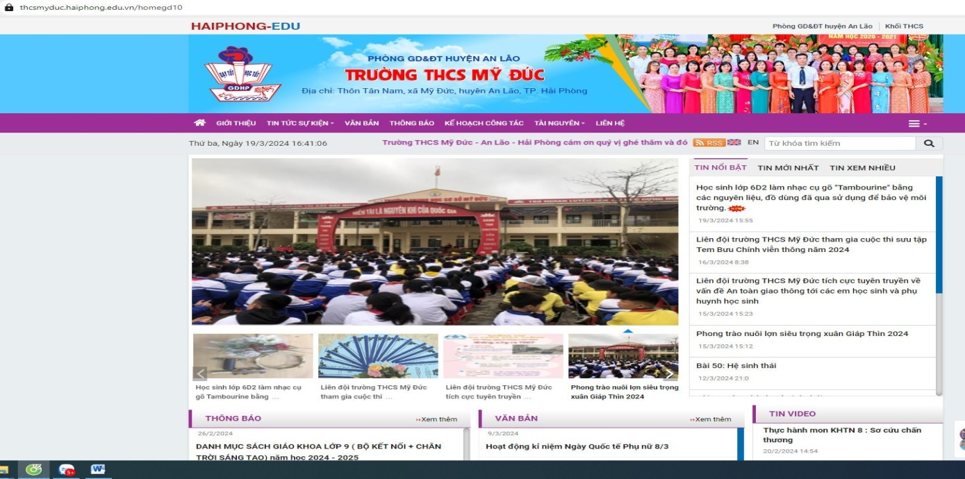
Cô Bùi Thị Thúy, hiệu trưởng nhà trường cho biết: “Các thầy cô cũng đã không ngừng đổi mới phương pháp dạy học, sáng tạo và tích cực ứng dụng CNTT trong hoạt động chuyên môn; đã có nhiều sáng kiến, cách làm hay để nâng cao chất lượng giảng dạy và thực hiện chương trình giáo dục phổ thông 2018 mới. Tiêu biểu như ứng dụng phần mềm chuyên môn, phần mềm quản lý học bạ điện tử, PM quản lý cán bộ…; và đây cũng là những giải pháp rất đột phá trong thực hiện chuyển đổi số của nhà trường những năm gần đây.”
Trong công tác chuyên môn, nội dung chuyển đổi số được 100% giáo viên nhà trường tích cực thực hiện như: đẩy mạnh học hỏi, ứng dụng CNTT vào soạn giảng giáo án điện tử, sử dụng đa dạng các phương thức truyền tải thông tin, kiến thức qua: âm thanh, hình ảnh, trò chơi,… chứ không đơn thuần bằng phương pháp đọc - chép truyền thống, giúp tăng hiệu quả tiếp thu kiến thức cho các em học sinh và tạo hứng thú trong mỗi giờ học. Nhất là đối với những môn khoa học xã hội có lượng kiến thức lớn và dàn trải hoặc mang tính học thuật khô khan, thì việc ứng dụng CNTT đã đem lại hiệu quả tích cực.
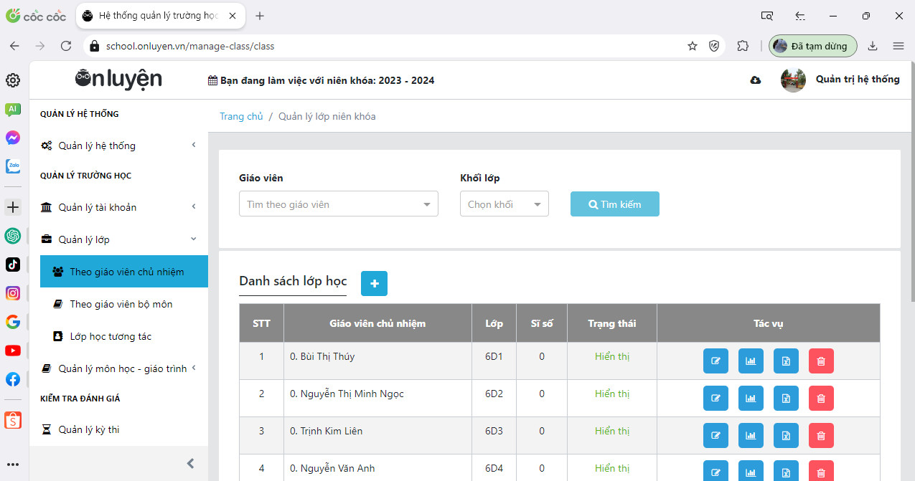
Một trong những nội dung chuyển đổi số mà trường THCS Mỹ Đức đang triển khai là mô hình Thư viện điện tử hay còn gọi (Thư viện số) tại địa chỉ https://thcsmyduc.thuvien.edu.vn/. Trước đây, đối với thư viện truyền thống thủ thư quản lý sách mất nhiều thời gian, công sức để sắp xếp, cho mượn, trả, kiểm kê, lưu trữ sách gặp rất nhiều khó khăn, vất vả, số học sinh đến tham khảo, mượn sách tại thư viện cũng hạn chế do chủng loại sách chưa phong phú, thủ tục mượn, trả còn thủ công, mất nhiều thời gian, sách không phù hợp với nhu cầu của HS…
Năm học 2023 - 2024 nhà trường đã từng bước số hóa thư viện điện tử đến với các thầy cô, phấn đấu trong năm học 2024 – 2025 toàn bộ đầu sách thư viện số đều gắn mã vạch và thiết kế thẻ đọc sách cho giáo viên và học sinh, tiện hơn trong công tác sắp xếp, quản lý, mượn, trả sách. Qua đó, góp phần phát triển văn hóa đọc trong nhà trường
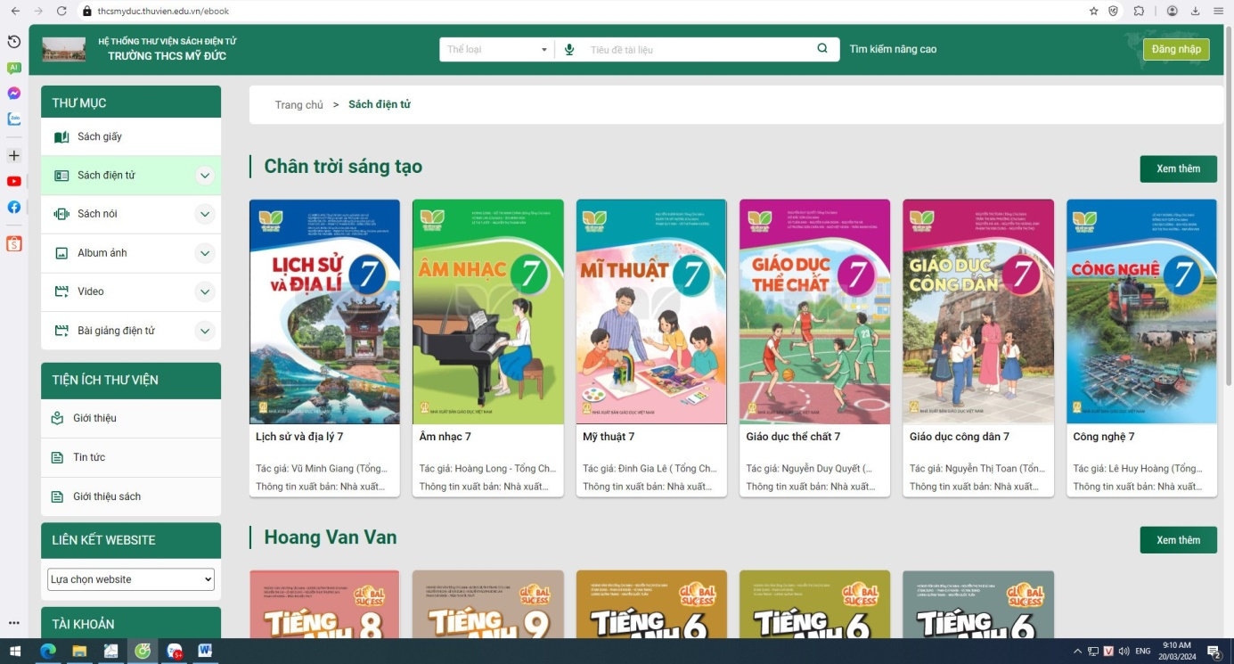
Thời gian tới, trường THCS Mỹ Đức tiếp tục đầu tư nâng cấp các điều kiện cơ sở vất chất; đẩy mạnh chuyển đổi số trong mọi hoạt động quan trọng nhất là hoạt động dạy và học, kiểm tra, đánh giá học sinh theo hướng tăng tính tương tác, thực hành, tạo không gian, thời gian học linh động, hướng tới phát triển môi trường giáo dục mở và toàn diện.
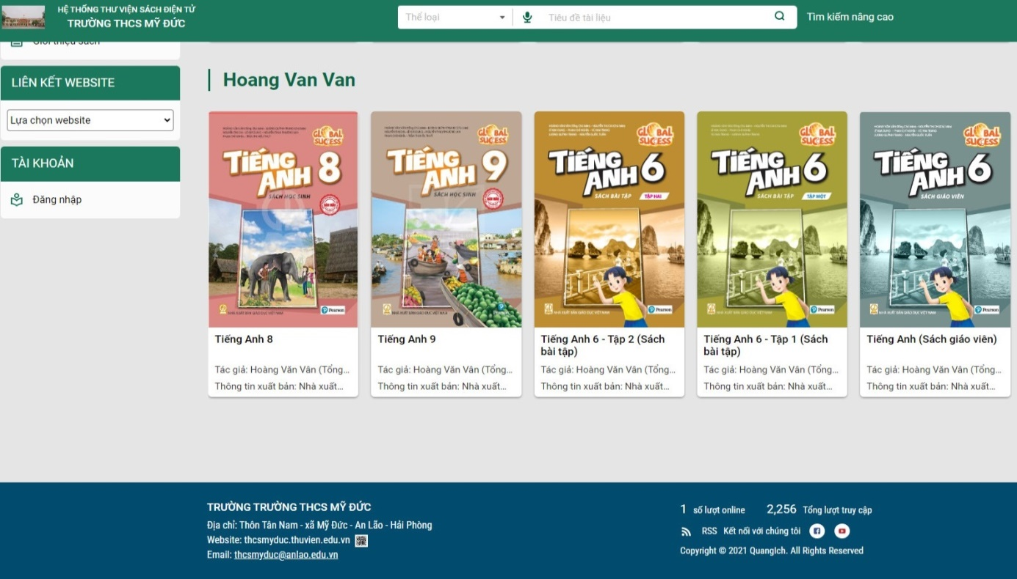
Xin trân trong kính mời các thầy cô truy cập vào địa chỉ và Website ở trên để chúng ta có thể khám phá được nhiều tri thức bổ ích trên nền tảng công nghệ số theo kịp thời đại công nghệ 4.0 hiện nay.
XÁC NHẬN CỦA BGH | Mỹ Đức, ngày 20 tháng 03 năm 2024  PTTV  Bùi Thị Ninh

